Deteksi Lahan Parkir Kosong di UKDW Menggunakan Perbandingan Posisi Objek

Tugas Akhir



Diajukan oleh :

Billy Fanino B.

71130126

Program studi Teknik Informatika

Fakultas Teknologi Informasi

Universitas Kristen Duta Wacana

Yogyakarta

2016

# BAB 1

**PENDAHULUAN**

# 1.1 Latar Belakang

Saat ini, pegawai dan mahasiswa di Universitas Kristen Duta Wacana mengalami masalah dalam mencari tempat untuk memarkirkan kendaraannya, terutama untuk mobil. Hal ini dikarenakan sempitnya lahan parkir dan semakin banyak pegawai dan mahasiswa Universitas yang pergi ke kampus dengan menggunakan kendaraan roda 4.

Masalah yang juga muncul pada parkiran mobil adalah waktu yang dihabiskan untuk mencari ketersediaan lahan parkir. Pengendara akan mencari lahan parkir sampai mereka mendapatkan lahan parkir yang tersedia. Tidak adanya sistem informasi parkir otomatis membuat pengendara mobil harus mencari sendiri lahan parkir yang kosong, dan pengendara juga tidak mengetahui apakah masih terdapat tempat kosong atau tidak ketika pengendara mobil baru memasuki area parkir. Menurut Choudekar (2011) Tempat parkir mobil adalah objek penting bagi pengendara dan lalu lintas. Dengan masalah kemacetan lalu lintas kota dan semakin berkurangnya tempat, tempat parkir perlu dilengkapi dengan informasi parkir otomatis dan sistem panduan parkir.

Masalah seperti ini dapat diselesaikan dengan memasang sensor seperti inframerah disetiap bagian lahan parkir, akan tetapi cara ini memerlukan penataan ulang lahan parkir sehingga cara ini kurang efisien. Selain itu jumlah alat sensor inframerah yang dibutuhkan sejumlah lahan parkir yang ada, jadi ketika lahan parkir berkapasitas 100 mobil, maka jumlah sensor inframerah yang dibutuhkan juga sejumlah 100 buah. (Idris, dkk, 2009)

Dari solusi di atas masih ditemukan beberapa kendala. Dengan berkembangnya kemampuan komputer untuk melakukan *image processing*, permasalahan ini dapat diselesaikan dengan menerapkan *image processing*. Aplikasi yang melakukan *image processing* untuk memantau kondisi lahan parkir apakah tempat tersebut tersedia atau tidak berdasarkan kondisi terakhir lahan parkir.

Penelitian ini akan membuat aplikasi berbasis desktop untuk mengolah gambar dari kondisi lahan parkir di Universitas Kristen Duta Wacana sehingga diperoleh hasil apakah ada lahan parkir yang tersedia di tempat parkir dan di mana letak lahan parkir tersebut berada, sehingga nantinya pengendara bisa langsung diarahkan menuju lahan parkir yang tersedia dan diharapkan waktu pencarian lahan parkir oleh pengendara di Universitas Kristen Duta Wacana menjadi lebih singkat daripada sebelumnya.

# 1.2 Rumusan Masalah

Rumusan masalah dalam penelitian ini adalah kondisi lahan parkir di lingkungan Universitas Kristen Duta Wacana yang terbatas serta semakin banyaknya pengendara mobil sehingga memakan banyak waktu untuk mencari lahan parkir. Dan pengguna merasa sulit karena belum adanya sistem informasi ketersediaan lahan parkir.

# 1.3 Batasan Masalah

Penelitian yang akan dilakukan memiliki batasan sebagai berikut :

1. Implementasi akan dilakukan di *basement* 1 gedung Agape Universitas Kristen Duta Wacana khususnya untuk mobil.
2. Pengujian dilakukan pada jam 07.30 – 15.00 saat aktivitas di tempat parkir sedang banyak

# 1.4 Tujuan Penelitian

Tujuan dari penelitian ini adalah untuk membuat aplikasi berbasis sensor kamera yang dapat mencari ketersediaan lahan parkir mobil di Universitas Kristen Duta Wacana dengan menggunakan metode *background substraction*.

**1.5 Manfaat Penelitian**

Manfaat dari penelitian ini adalah :

1. Aplikasi ini dapat menjadi sistem informasi penyedia layanan pencari lahan parkir yang tersedia untuk pengendara mobil di Universitas Kristen Duta Wacana.
2. Aplikasi ini dapat dikembangkan lagi sehingga dapat diimplementasikan pada lahan parkir diluar lingkungan Universitas Kristen Duta Wacana.

# 1.6 Metodologi Penelitian

Metodologi yang akan digunakan dalam penelitian guna mencari lahan parkir kosong di Universitas Kristen Duta Wacana adalah sebagai berikut:

1. Studi Pustaka

Studi Pustaka dilakukan dengan mempelajari teori-teori yang berkaitan dengan Pengolahan Citra Digital, Segmentasi Citra, dan *Computer Vision* melalui beberapa buku, jurnal, artikel, dan bahan lain yang mendukung.

1. Penentuan Standar Struktur Data

Menentukan standar struktur data dan format data ketersediaan lahan parkir. Standar struktur dan format data tersebut akan diterapkan pada Aplikasi pencari lahan parkir kosong pada penelitian ini, Aplikasi pendeteksi tempat parkir, dan data yang disimpan pada server.

1. Pengumpulan Data

Pengumpulan data dilakukan dengan cara memasang kamera di lahan parkir mobil Universitas Kristen Duta Wacana. Yang pada saat tertentu akan mengambil data citra sebanyak 3-6 citra yang nantinya akan dikirim ke server.

1. Pembuatan Sistem

Pembuatan sistem pengolahan citra akan dibuat dengan bahasa pemrogramman Java dan akan diimplementasikan pada server lokal. Server akan menerima citra yang dikirim oleh pengambil gambar, kemudian mengolah citra dan memberikan hasilnya pada aplikasi Android.

1. Metode Pengujian

Pengujian dilakukan dengan memasukan data citra ke server, lalu server akan mengolahnya dan memberikan hasil. Jika hasil yang diberikan sudah tepat dan sesuai keadaan di lahan parkir maka pengujian dianggap berhasil.

**1.7 Sistematika Penulisan**

BAB I PENDAHULUAN membahas tentang latar belakang, rumusan masalah, batasan masalah, tujuan penelitian, metode penelitian serta sistematika penulisan penelitian ini.

BAB II TINJAUAN PUSTAKA. membahas tinjauan pustaka yang berisi referensi mengenai *object tracking* secara real time dan landasan teori yang menjadi dasar penelitian ini. Pada bab ini dijelaskan secara detail seluruh informasi dan studi pustaka yang diperoleh oleh peneliti berkatian dengan *object tracking* secara real time*.* Bab ini akan menjadi acuan peneliti untuk melakukan tahapan penelitian.

BAB III ANALISIS DAN PERANCANGAN PENELITIAN. Berisi rancangan sistem *monitoring* ketersediaan jumlah parkir mobil, alur kerja sistem, hardware dan software yang dibutuhkan untuk mendukung penelitian.

BAB IV IMPLEMENTASI SISTEM DAN ANALISIS SISTEM. Berisi uraian detail implementasi sistem dan uraian detail hasil analisis sistem yang didapatkan dari hasil uji coba yang dilakukan.

BAB V SARAN DAN KESIMPULAN. Berisi kesimpulan dari hasil analisis yang didapat, saran dan rekomendasi yang dapat dilakukan untuk penelitian lebih lanjut.

**BAB 2**

**LANDASAN TEORI**

# 2.1 Tinjauan Pustaka

Penelitian serupa tentang sistem pencarian lahan parkir dan *object* *detection* sudah pernah dibuat sebelumnya, tetapi tempat penerapan dan metode yang digunakan berbeda – beda. Adapun penelitian sebelumnya yang berkaitan dengan pencarian lahan parkir yang pernah dibuat adalah sebagai berikut :

Penelitian G Nithinya & Kumar (2016)yang berjudul *“Design and Implementation of an Intelligent Parking Management System Using Image Processing”* dilakukan pendeteksian kendaraan dan mengklasifikasikan ke tiga jenis yaitu bus, mobil, dan kendaraan roda 2 dengan menggunakan teknik *grayscale* pada citra yang didapat, lalu mengklasifikasikannya menggunakan metode ANN dan membandingkan data latih dengan data sample. Berdasarkan hasil yang didapat jika kendaraan yang terdeteksi adalah bus akan diarahkan ke parkiran barat, mobil ke arah timur dan kendaraan roda 2 akan diarahkan ke bagian utara.

Penelitian Yusnita dkk. (2012) yang berjudul “*Intelligent Parking Space Detection System Based on Image Processing*” dilakukan pendeteksian lahan parkir menggunakan marker yang ditempelkan pada masing - masing slot lahan parkir yang ada, ketika ada yang mencari lahan parkir sistem akan mengambil gambar terakhir lahan parkir, lalu mengubahnya menjadi grayscale, menggunakan 4 morfologi dasar untuk *noise removal* lalu melakukan pencarian marker. Sistem akan mencatat berapa banyak tempat parkir yang tersedia.

Pada penelitian Vinay(2015) yang berjudul “Object Tracking Using Background Subtraction Algorithm” dilakukan pendeteksian objek menggunakan *Background Subtraction*, menghilangkan citra *background* untuk mendapatkan citra *foreground* yang dapat disimpulkan adalah sebuah objek. Penelitian ini ditujukan untuk menghitung jumlah mobil di jalan raya, akurasi yang didapatkan dalam menghitung mobil mencapai 94%.

Penelitian Oji (2012) yang berjudul “*An Automatic Algorithm for Object Recognition and Detection Based on ASIFT*” dilakukan pendeteksian objek penggunaan metode *ASHIFT* untuk mendeteksi objek berdasarkan *online dataset* untuk mendeteksi objek pada gambar yang diambil. Presentase dari pendeteksian objek ini cukup tinggi dengan tingkat akurasi diatas 85% untuk setiap objek yang dideteksi keberadaannya.

Menarik adanya perbedaan yang ada pada penelitian sebelumnya. Gambar yang akan diolah akan diubah ke dalam bentuk *grayscale* untuk mempermudah komputer untuk mengolah citra. Penulis menggunakan *Background Subtraction* untuk mendeteksi citra *foreground*, menggunakan *Connected Component Labeling* untuk mendapatkan tiap – tiap objek yang ada dalam gambar, lalu menghitung jumlah node dalam tiap - tiap objek yang didapat guna mendapatkan area luas tiap objek, yang lalu akan digunakan untuk penentuan apakah objek tersebut berupa mobil atau tidak dengan melihat luas objek yang didapat, jika luas objek tersebut cukup besar, sistem akan menganggap objek tersebut adalah mobil. Kamera yang akan digunakan adalah kamera *raspberry pi*.

# 2.2 Landasan Teori

**2.2.1 Citra Biner**

Menurut Kumar (2010) citra biner adalah citra dengan kemungkinan warna hitam dan putih saja, sekumpulan *array* yang hanya berisi 0 dan 1, mewakilkan sebagai hitam dan putih secara berurutan. Contoh perbedaan citra berwarna dan citra biner dapat dilihat pada gambar 2.1

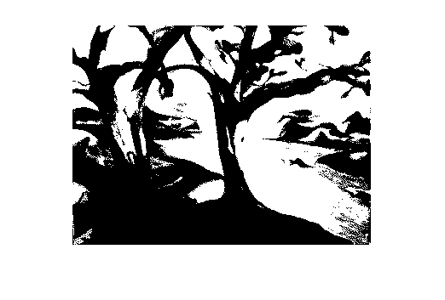

Gambar 2.1 kiri : citra RGB , kanan : citra biner

**2.2.2 Citra *Gray scale***

Menurut Kumar (2010) citra *gray scale* dikenal juga sebagai intensitas, dan *gray level image*. Memiliki jarak nilai dari 0 - 255 untuk kedalaman 8 bit, untuk *single* atau *double array* memiliki jarak 0-1, dan 0 - 65535 untuk kedalaman 16 bit. Berikut adalah persamaan untuk mengubah citra dari citra berwarna menjadi citra *gray scale*:

Gray = 0.229R+0.587G+0.114B [2.1]

Dengan :

Gray = hasil citra *gray scale*

R = intensitas piksel merah

G = intensitas piksel hijau

B = intensitas piksel biru

Adapun contoh perbedaan gambar berwarna dan gambar *Gray scale* dapat dilihat pada gambar 2.2 dan 2.3



Gambar 2.2 citra berwarna



Gambar 2.3 citra *gray scale*

**2.2.3 Pengolahan Citra**

Pengolahan citra adalah suatu proses penting dalam mengenali suatu citra. pengolahan citra biasa digunakan untuk pendeteksian objek, pengenalan objek dan bentuk. dapat juga digunakan untuk menemukan objek pada citra lain, melacak dan mengenali objek menggunakan sebuah algoritma tertentu. (Oji,2012)

**2.2.4** ***Background Subtraction***

Menurut Vinay(2015) Salah satu pendekatan untuk mengidentifikasi objek yang bergerak dari rangkaian citra(video) adalah dengan melakukan background subtraction. Mendeteksi gerakan atau perubahan signifikan didalam rangkaian citra (video), ketika dibandingkan dengan data sample, dan untuk menghilangkan semua komponen non-signifikan. *Background subtraction* diterapkan pada banyak tempat, seperti sistem pengawasan (secara efektif hanya melihat objek yang bergerak).

Menurut Kuihe(2013) perbedaan frame adalah cara yang paling efektif untuk mendapatkan objek yang bergerak dengan melakukan pengurangan antara citra, 2 citra yang berdekatan yang diambil pada saat ini. Misalkan video frame pada waktu ke t dinyatakan dalam f(x,y,t), maka frame selanjutnya dinyatakan dengan f(x,y,t+1). Operasi citra biner hasil perbedaan frame dapat didefinisikan seperti berikut :

[2.2]

Dimana Th menjadi *threshold* untuk keputusan. Jika perbedaan nilai citra lebih besar daripada Th, maka letakkan titik itu sebagai piksel *foreground,* jika nilai perbedaan lebih kecil daripada Th, maka titik itu dianggap sebagai piksel *background*.Contoh proses *Background Subtraction* dapat dilihat pada gambar 2.4, 2.5 dan 2.6 dibawah ini.

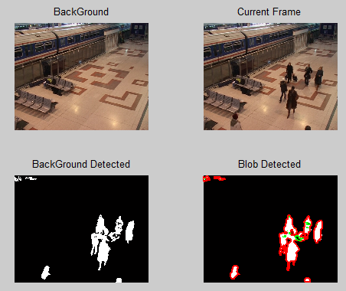

Gambar 2.4 citra background

Sumber gambar : https://www.pantechsolutions.net/blog/matlab-code-for-background-subtraction/



Gambar 2.5 citra keadaan sekarang

Sumber gambar : https://www.pantechsolutions.net/blog/matlab-code-for-background-subtraction/

Setelah gambar 2.4 dan 2.5 dimasukan kedalam fungsi background subtraction, maka hasil yang didapatkan dapat dilihat pada gambar 2.6



Gambar 2.6 contoh *Background Subtraction*

Sumber gambar : https://www.pantechsolutions.net/blog/matlab-code-for-background-subtraction/

**2.2.5 *Connected Component labeling***

*Connected Component labeling* adalah suatu proses pemberian label yang sama pada sekumpulan pixel pembentuk objek yang saling berdekatan pada suatu citra. Objek yang berbeda memiliki label yang berbeda pula. Labeling termasuk pemrosesan citra tahap *inter- mediate level*. Labeling memiliki peran yang sangat penting pada pengolahan citra untuk mempermudah proses penganalisaan bentuk dan pengenalan pola pada tahap *high level*.

Proses labeling dilakukan dengan *scanning* terhadap seluruh piksel. Mencari bagian piksel yang saling terhubung(*connected*). Untuk mencari hubungan antar piksel dapat digunakan 2 operator lokal 4-*connexity* atau operator local 8-connexity. Bila menggunakan prinsip 4-connexity maka 2 pixel yang bersinggungan secara diagonal dianggap 2 objek, sedangkan pada 8- connexity dianggap 1 objek (Mozef, 2003). Untuk contoh 4-*connexity* dan 8-*connexity* dapat dilihat pada gambar 2.7.

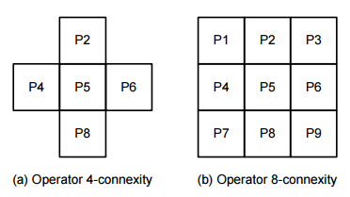

Gambar 2.7 operator untuk scanning

Contoh citra sebelum dan sesudah di *labeling* dapat dilihat pada gambar 2.8

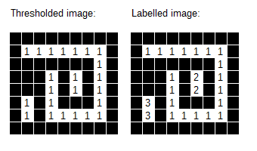

Gambar 2.8. Hasil dari labeling

*Sumber gambar: https://www.codeproject.com/KB/recipes/825200/Sample.png*

# BAB 3

**PERANCANGAN SISTEM**

**3.1 Deskripsi Umum**

**3.1.1 Deskripsi Sistem**

Sistem ini merupakan sebuah sistem yang menggabungkan sebuah embedded system yang dapat terhubung ke server menggunakan jaringan. Sistem ini mengambil beberapa frame yang akan dikirimkan ke server dan lalu diolah menggunakan *background subtraction* untuk mencari mana yang merupakan citra *background* dan mana yang merupakan objek bergerak atau *foreground*. Setelah itu objek bergerak akan dideteksi apakah objek tersebut merupakan sebuah mobil atau bukan, jika mobil yang dideteksi berada di lahan parkir, maka lahan parkir tersebut dianggap tidak tersedia/sudah terpakai, bila tidak ada objek yang berada di lahan parkir maka lahan parkir dianggap tersedia/belum dipakai.

**3.1.2 Blok Diagram Sistem**



Gambar 3.1 Blok Diagram Sistem

**3.1.3.1 Kebutuhan Pengembangan Sistem**

Perangkat yang digunakan untuk mengembangkan sistem ini adalah sebagai berikut:

* + - 1. Laptop dengan spesifikasi: Ram 8GB, Processor Intel i5, Sistem Operasi Windows 8.1.

**3.1.3.2 Kebutuhan Perangkat Keras**

Perangkat keras yang dibutuhkan untuk menjalankan perangkat ini adalah sebagai berikut:

Raspberry Pi 3: Processor 1.2GHz, RAM 1GB

Pi Camera

Adaptor 5v 2A

micro USB

**3.1.3.3 Kebutuhan Perangkat Lunak**

Perangkat lunak yang dibutuhkan untuk menjalankan sistem ini adalah sebagai berikut:

1. Sistem Operasi Raspbian

**3.1.3 Batasan Sistem**

Sistem yang dikembangkan memiliki batasan tertentu. Berikut adalah batasan sistem tersebut.

Input berupa video beresolusi 640 x 480.

Bahasa pemrograman yang digunakan untuk Raspberry Pi adalah C++.

**3.2 Rancangan Fungsionalitas**

**3.2.1 Proses**

**3.2.1.1 Flowchart Sistem Secara Umum**

Flowchart berikut secara umum menggambarkan sistem sistem pencari lahan parkir kosong di area *Basement* 1 gedung Agape Universitas Kristen Duta Wacana yang akan dirancang. Flowchart rancangan sistem secara umum dapat dilihat pada gambar 3.2



Gambar 3.2 Flowchart Sistem pencarian lahan parkir kosong di UKDW secara umum

Pada awalnya kamera akan mengambil gambar keadaan lahan parkir, yang lalu akan dikirim ke server untuk diproses, server akan melakukan proses *Background Subtraction* yang akan menghasilkan citra mobil didalamnya, setelah itu proses *labeling* akan dilakukan untuk menghitung jumlah objek yang ada dan mendapatkan besaran luas objek yang didapat dengan cara menghitung jumlah *connected component* pada suatu objek. Ketika luas objek sudah didapat maka objek akan diklasifikasi dengan melihat besar luas objek yang didapat, jika objek tersebut cukup besar luasnya, sistem akan menganggap objek tersebut adalah sebuah mobil. Objek yang sudah dianggap mobil tersebut akan dibandingkan dengan posisi slot parkir yang ada, mengambil titik tengah objek mobil yang didapat dari hasil *Connected Component Labeling* untuk dibandingkan dengan titik koordinat yang di plot sebagai slot parkir ke-n. jika koordinat titik tengah objek berada didalam saalah satu koordinat slot parkir yang diberikan, maka objek mobil tersebut berada didalam salah satu slot parkir.

Untuk contoh pengujian dapat dilihat pada gambar 3.3

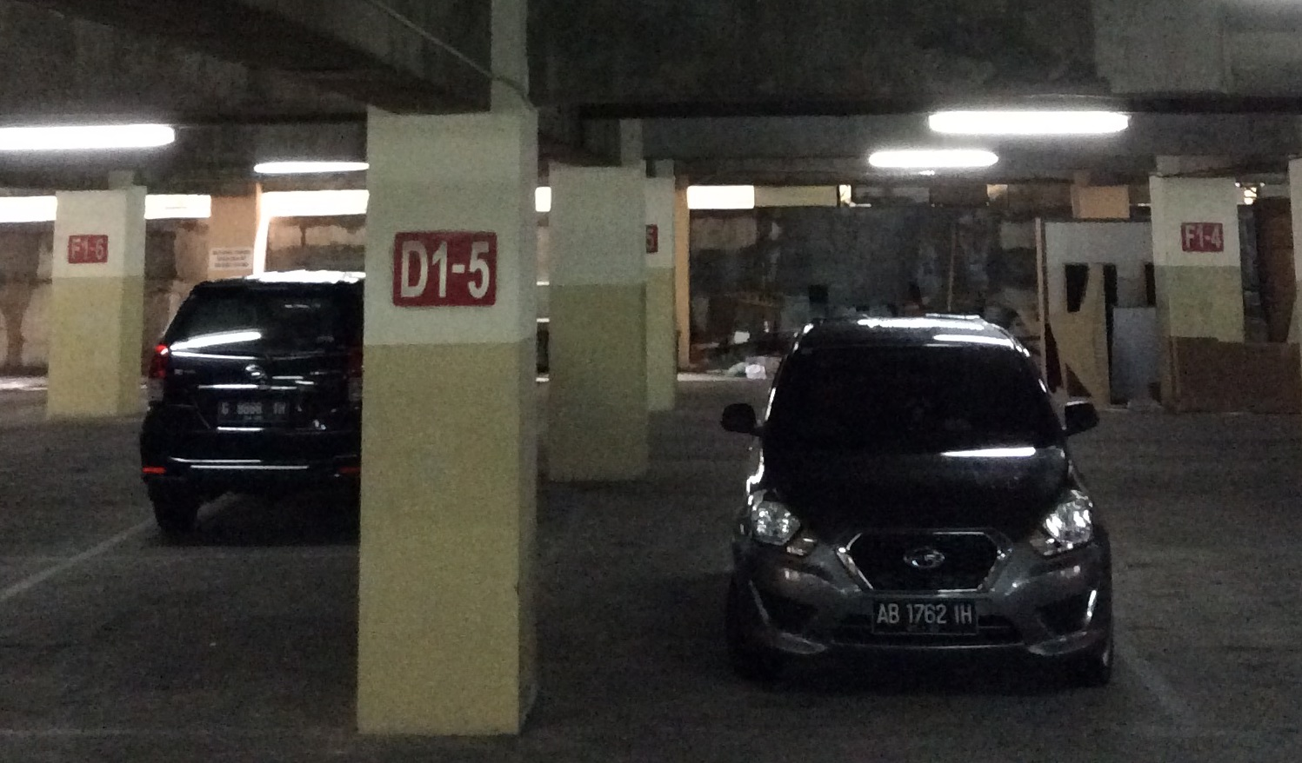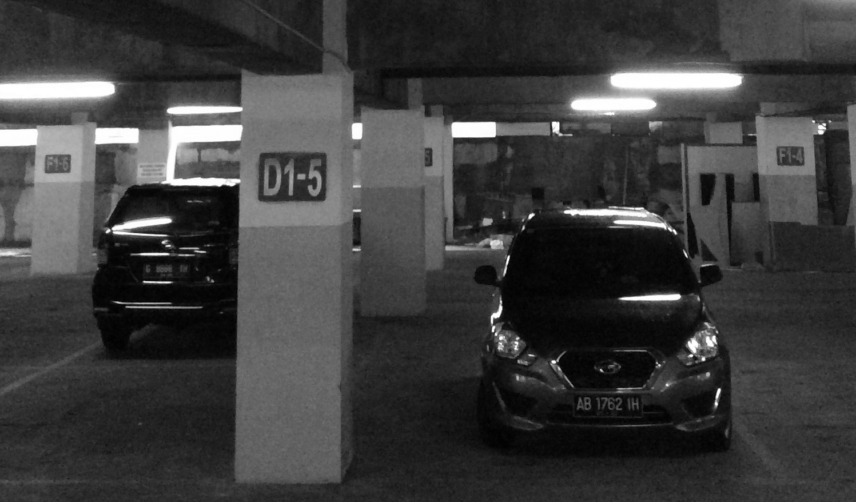

Gambar 3.3 pengubahan citra awal menjadi citra *grayscale*

Pada contoh pertama dapat dilihat citra awal diubah menjadi citra *grayscale*, proses selanjutnya adalah melakukan *Background Subtraction* untuk mendapatkan objek yang ada pada gambar diatas, untuk hasil *Background Subtraction* dapat dilihat pada gambar 3.4

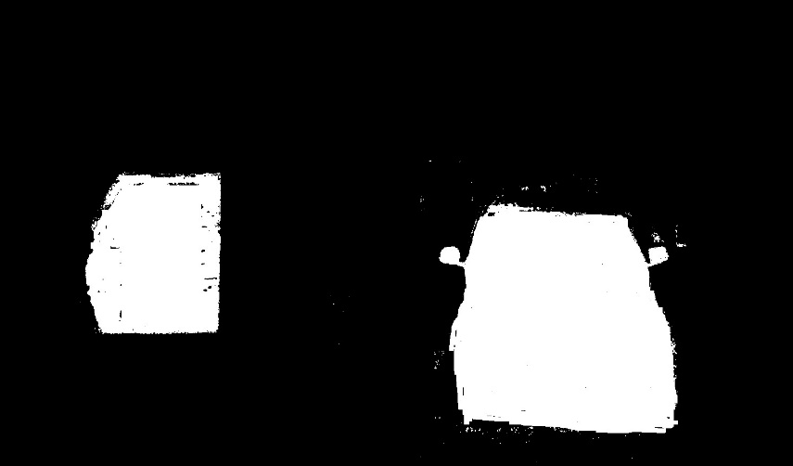

Gambar 3.4 Hasil *Background Subtraction*

Ketika *Background Subtraction* dilakukan, maka objek *Background* akan dihilangkan dan objek *Foreground* akan tetap ada, setelah melakukan Thresholding maka citra menjadi citra biner seperti pada gambar 3.3. proses selanjutnya adalah *labeling* masing – masing objek yang ada pada citra yang didapat menggunakan *Connected Component Labeling*, pada tahap ini akan dihasilkan data berupa nomor label serta koordinat tiap komponen yang ada pada citra, label menunjukan nomor objek, sedangkan koordinat menunjukan dimana komponen tersebut berada pada citra yang di *labeling.* Hasil labeling dapat dilihat pada gambar 3.5

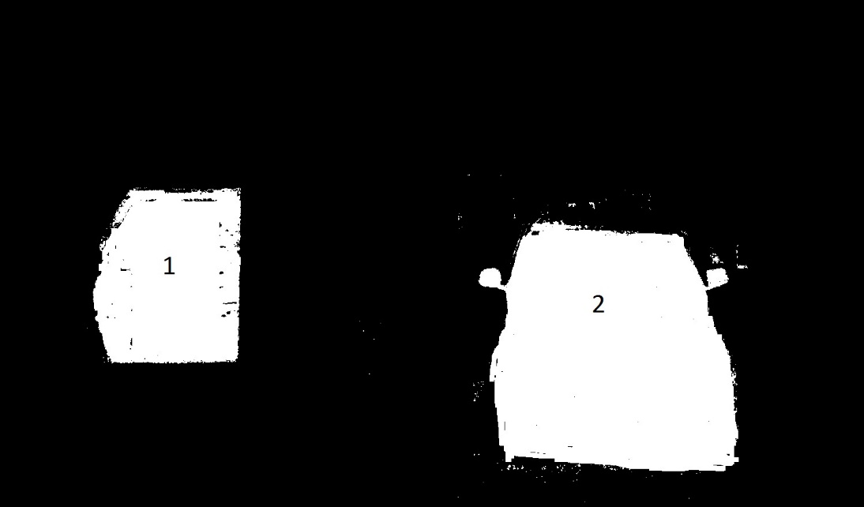

Gambar 3.5 Hasil *labeling* citra

Setelah semua objek mendapatkan label dan koordinatnya sudah dimasukan, tiap objek akan dihitung besar luasnya dengan cara menghitung jumlah titik yang memiliki nomor label yang sama. Jika luas yang dimiliki satu objek cukup besar, maka dapat dianggap objek tersebut adalah sebuah mobil.

Setelah objek mobil didapatkan, maka dapat diketahui titik tengah dari objek yang ada, jika titik tengah tersebut berada di daerah slot parkir yang ada, maka slot tersebut telah digunakan. Ilustrasi penentuan slot parkir dapat dilihat pada gambar 3.6

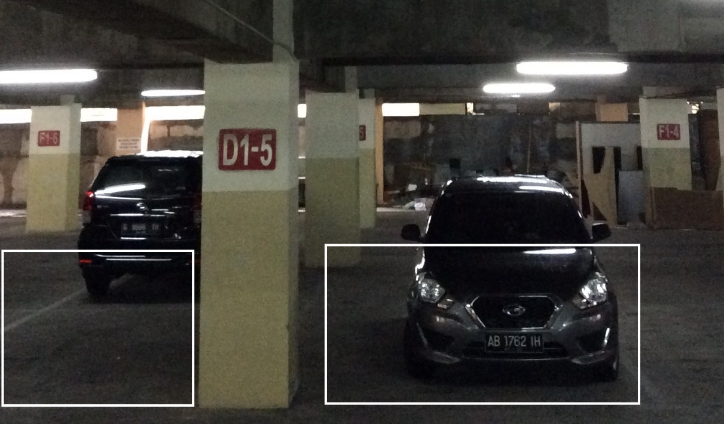

x2,y1

x,y

X2,y2

x1,y2

x1,y1

Gambar 3.6 pengambilan titik tengah objek dan plotting slot parkir

Titik x dan y adalah titik tengah sebuah objek mobil yang terdeteksi (x1,y1) dan (x2,y2) adalah titik plotting untuk 1 slot parkir, jika x1<x<x2 dan y2<y<y1 maka dapat dikatakan bahwa objek dengan titik tengah x dan y berada di slot parkir yang di plot dengan titik (x1,y1) dan (x2,y2).

Setelah semua objek telah dicek dengan semua titik plot parkir, sistem dapat memberi hasil slot mana saja yang terpakai dan slot mana yang masih tersedia.

**3.2.2.2 Flowchart Deteksi *Object* Mobil**

Flowchart pendeteksian mobil (*Background Subtraction*) adalah seperti dijelaskan pada gambar 3.7



Gambar 3.7 Flowchart pendeteksian mobil

**3.3 Metode Pengujian**

Pengujian akan dilakukan di area parkir mobil B1 gedung Agape Universitas Kristen Duta Wacana, kamera akan diletakan di beberapa tempat untuk mengambil data pengujian pada pukul 07.30 – 15.00 saat aktivitas parkiran mobil sedang banyak. Pengujian juga melakukan peletakan kamera dengan posisi yang berbeda sehingga dapat diketahui posisi seperti apa yang terbaik untuk meletakan kamera di area B1 gedung Agape.

# Daftar Pustaka

Choudekar, M. P. (2011). Implementation of Image Processing in Real Time Traffic Light Control. *Image (Rochester, N.Y.)*, *2*(1), 94–98. http://doi.org/10.1109/ICECTECH.2011.5941662

Eril Mozef. (2003). Algoritma Labeling Citra Biner Dengan Performansi Optimal Processor-Time. *Jurnal Informatika*, *5*(1), 67–77. Retrieved from http://puslit2.petra.ac.id/ejournal/index.php/inf/article/view/15841

G, N., & R, S. K. (2016). Design and Implementation of an Intelligent Parking Management System Using Image Processing. *International Journal of Advanced Research in Electronics and Communication Engineering (IJARECE)*, *5*(1), 95–100. http://doi.org/10.1007/978-3-642-31020-1_17

Idris, M. Y. I., Leng, Y. Y., Tamil, E. M., Noor, N. M., & Razak, Z. (2009). Car park system: A review of smart parking system and its technology. *Information Technology Journal*. http://doi.org/10.3923/itj.2009.101.113

Kumar, T., & Verma, K. (2010). A Theory Based on Conversion of RGB image to Gray image. *International Journal of Computer Applications*, *7*(2), 5–12. http://doi.org/10.5120/1140-1493

Oji, R. (2012). An Automatic Algorithm for Object Recognition and Detection Based on ASIFT. *Signal & Image Processing : An International Journal (SIPIJ)*, *3*(5), 29–39. http://doi.org/10.5121/sipij.2012.3503

R, V. D., & Kumar, N. L. (2015). Object Tracking Using Background Subtraction Algorithm. *International Journal of Engineering Research and General Science*, *3*(1), 237–243.

Yang, K., Cai, Z., & Zhao, L. (2013). Algorithm Research on Moving Object Detection of Surveillance Video Sequence *. *Optics and Photonics Journal*, *3*(20121213), 308–312. http://doi.org/10.4236/opj.2013.32B072

Yusnita, R., Fariza, N., & Norazwinawati, B. (2012). Intelligent Parking Space Detection System Based on Image Processing. *International Journal of Innovation, Management and Technology*, *3*(3), 232–235. Retrieved from http://www.ijimt.org/papers/228-G0038.pdf